Муниципальное автономное общеобразовательное учреждение города Калининград гимназия №40 имени Ю. А. Гагарина,

Государственное автономное учреждение Калининградской области дополнительного образования "Калининградский областной детско-юношеский центр экологии, краеведения и туризма"

**Учебно-исследовательская работа**

**«Изучение орнитофауны Октябрьского острова в летний период»**

Работу выполнила учащаяся 9 «Б» класса МАОУ гимназии №40 им. Ю. А. Гагарина Угадчикова Александра Александровна, объединение «Академия экологии» ГАУКОДО КОДЮЦЭКТ

Научный руководитель: Данилкив Наталья Олеговна, педагог дополнительного образования ГАУКОДО КОДЮЦЭКТ

**Калининград,**

**2022 г.**

**Содержание**

Введение. . . . . . . . . . . . . . . . . . . . . . . . . . . . . . . . . . . . . . . . . . . . . . . . . . . . 3

Глава 1. Литературный обзор . .. . . . . . . . . . . . . . . . . . . . . . . . . . . . . . . 4

* 1. *Историческая справка*. . . . . . . . . . . . . . . . . . . . . . . . .4
  2. *Описание птиц* . . . . . . . . . . . . . . . . . . . . . . . . . . . . . . . 4

Глава 2. Методы исследований . . . . . . . . . . . . . . . . . . . . . . . . . . . . . . . .5

Глава 3. Результаты исследований и их обсуждение. . . . . . . . . . . . . . . 6

Выводы. . . . . . . . . . . . . . . . . . . . . . . . . . . . . . . . . . . . . . . . . . . . . . . . . . 9

Заключение. . . . . . . . . . . . . . . . . . . . . . . . . . . . . . . . . . . . . . . . . . . . . . . . 9

Список литературы. . . . . . . . . . . . . . . . . . . . . . . . . . . . . . . . . . . . . . . . . 10

Приложение. . . . . . . . . . . . . . . . . . . . . . . . . . . . . . . . . . . . . . . . . . . . . . . . 11

Приложение 1. . . . . . . . . . . . . . . . . . . . . . . . . . . . . . . . . . . . . . . . . . . . . . 11

Приложение 2. . . . . . . . . . . . . . . . . . . . . . . . . . . . . . . . . . . . . . . . . . . . . . 23

**Введение**

В работе выполняется изучение состояния орнитофауны Октябрьского острова и формирование сравнительного анализа результатов 2022 года с результатами, предоставленными в книге Е. Л. Лыкова и Г. В. Гришанова 2018 года издания «Атлас гнездящихся птиц Калининграда».

**Актуальность работы**. В 21-ом веке всё новые виды птиц осваивают городскую среду, формируя особые городские популяции. С другой стороны, человек всё в большей степени воздействует на орнитофауну, определяя новые участки земли под хозяйственные, рекреационные, промышленные нужды [1]. Явным примером является строительство на острове Октябрьском стадиона, жилых районов, развлекательных комплексов. Это может привести к серьёзным последствиям: сокращению видового разнообразия птиц, уничтожению их естественной среды обитания, понижению устойчивости экосистемы. Поэтому вопрос о состоянии орнитофауны является актуальным в настоящее время [2].

**Объект и предмет исследования.** Объект исследования работы – орнитофауна острова Октябрьского и близлежащих территорий. Предметом исследования является изменение численности и разнообразия птиц изучаемой области.

**Территориальные и хронологические рамки.** Для исследованиябыл выбран участок площадью 209 га на о. Октябрьском г.Калининград. Все наблюдения проводились с июня по август 2022 года.

**Цель и задачи.** Цель исследования – изучение орнитофауны Октябрьского острова 2022 в летний период.

Были поставлены задачи:

1. Установить видовое разнообразие орнитофауны в летний период
2. Проанализировать изменение численного и видового состава орнитофауны за 2010 и 2022 годы
3. Оценить антропогенную нагрузку

**Гипотеза.** Повышение антропогенной нагрузки может привести к сокращению видового разнообразия орнитофауны о. Октябрьского.

**Методы исследования.** В первой части научно-исследовательской работы использовались поисковый и маршрутный методы, более всего подходящие для выяснения присутствия разных экологических групп птиц, их разнообразия и встречаемости на исследуемой территории. Данные методы включали в себя прямое наблюдение, оценки состояния, измерение, описание. Вторая часть включала в себя анализ и сравнение данных с целью получения достоверных результатов.

**Новизна исследования.** Полученные в ходе исследования данные остепени антропогенной нагрузки на территорию о. Октябрьского позволят понять, какие меры по её снижению и сохранению видового разнообразия птиц необходимо принять в условиях постепенной урбанизации острова.

**Глава 1. Литературный обзор**

* 1. *Историческая справка*

О. Октябрьский – бывший район Кёнигсберга Ломзе, присоединённый 13 июня 1724 году. В 40-х годах 18-ого века служил местом выращивания шелковичных деревьев, но после гибели растений в 1771 году не эксплуатировался в данных целях [3].

В 19-ом веке был открыт сахарный завод, переставший работать к 1860‐м годам, а также машиностроительная фабрика. В середине века часть острова начали застраивать жилыми домами [4].

До 1938 г. Крайняя восточная часть о. Октябрьского эксплуатировалась в качестве свалки. В ходе Второй мировой войны жилые части острова на месте нынешней улицы Октябрьской и восточней подверглись разрушениям []. В 1980-х годах формируются на этом месте дачные сообщества, строятся новые панельные здания [5].

C 2006 по 2022 гг. на острове Октябрьский велось строительство этнографического комплекса «Рыбная деревня», направленный на сохранение прусской архитектуры, способствовавший популяризации данной области острова [6].

В сентябре 2018 года на острове Октябрьском намечается создание специального административного района, закон о котором одобрен в июле [6]. В это время о. Октябрьский считается частью Московского района.

С 3 августа 2018 года «Октябрьский остров» официально становится районом Калининграда [6].

* 1. *Описание птиц.*

На исследуемой территории о. Октябрьского гнездятся птицы 78 видов, преимущественно принадлежащие к группе околоводных и лесных птиц [Лыков Е. Л., Г. В. Гришанов. Атлас гнездящихся птиц Калининграда. Калининград, 2018. - 320 с.]. В ходе работы было встречено 48 видов птиц, подробное описание можно найти в приложении (Таблица 1).

*Околоводные птицы* — экологическая группа птиц, представители которой обитают в непосредственной близости от водоёмов. Большая часть околоводных является зоофагами. Включает в себя Отряд Журавлеобразные, Ракшеобразные, Ржанкообразные и Аистообразные. Представителями группами могут являться луни, цапли, камышевки и кулики. Часто имеют плотное тело, вытянутые ноги без перепонок и длинный клюв.

*Лесные птицы* — птицы, обитающие во всех ярусах леса. Встречаются как хищные с полифагами, так и фитофаги. Большая часть лесных птиц отличается небольшими размерами, коротким острым клювом, длинным хвостом и широкими крыльями. Группа включает в себя представителей отрядов Курообразные, Совообразные, Голубеобразные, Дятлообразные, Кукушкообразные и Воробьинообразные.

*Птицы открытых воздушных пространств* — птицы, активные в воздухе и проводящие в нём большую часть жизни. Наибольшее число видов — насекомоядные. Отличительные черты: развитые грудные мышцы, небольшие размеры тела и удлинённые хвост и крылья. Включает в себя представителей отрядов Воробьинообразные и Стрижеобразные.

*Водные птицы* — птицы, питание и гнездование которых связано с пресными водоёмами. Питание разнообразно. Отличительные черты группы — широкий слой подкожного жира, густой пух и облегающее оперение смазанное обильным водоотталкивающим секретом из копчиковой железы, плоский клюв с цедильным аппаратом.

*Полевые птицы —* обитатели полей и лугов. Чаще всего это птицы среднего и малого размера с короткими широкими крыльями, маскировочным окрасом и вытянутым телом. Гнездятся на земле. Питаются мелкими грызунами, ящерицами, семенами и ягодами. Включает представителей отрядов Курообразные, Соколообразные, Журавлеобразные и Воробьинообразные. [1]

**Глава 2. Методы исследований**

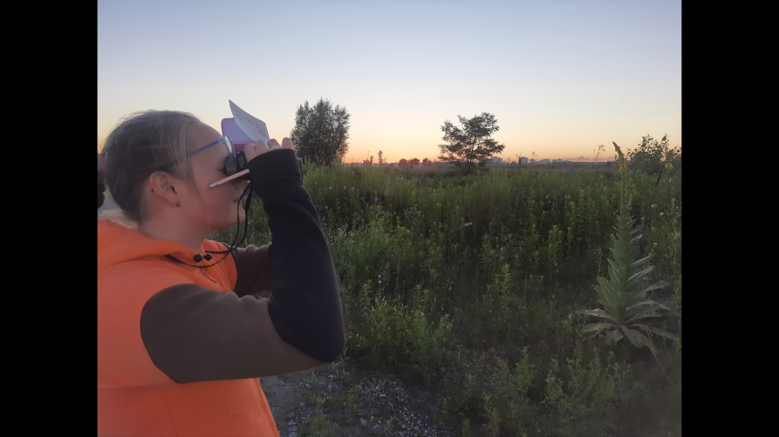В ходе исследования использовался комплексный многократный маршрутный учёт, позволивший за короткий срок исследовать относительно небольшую территорию и наиболее плотно отразить видовой состав орнитофауны о. Октябрьского [7]. Было использовано три методики: утренняя пешая (с 8:00 до 10:30), утренняя лодочная (с 9:30 до 11:00) и вечерняя пешая (с 18:30-20:00 до 21:30-22:00) (Рисунок 1). Благодаря различным методикам и времени исследования удалось охватить большую часть экологических групп птиц о. Октябрьского.

Рисунок 1. Учет птиц в вечернее время (фото Даникив Н.О.)

Количественный учёт птиц проводился с июня по август 2022 года на участке о. Октябрьского площадью 209 га. Ширина учётной полосы — 400 м, длина — 2650 м, площадь — 1060000 м2 или 1,06 км2.

Тип растительного сообщества — луг. Было совершено 4 утренних выезда, 2 из которых проводились на воде, и 3 вечерних. Погодные условия во время проведения утренних учётов: солнечная погода, температура воздуха не ниже 22°C, безоблачно, осадки отсутствуют. Погодные условия во время проведения вечерних учётов: облачно с просветами, температура воздуха не ниже 17°C, осадки отсутствуют.

В ходе исследования учитывались голоса птиц, визуальная фиксация птиц, места гнездования. Использовались для обследования орнитофауны следующие предметы: бинокль, полевой определитель, записная книжка, диктофон, камера.

*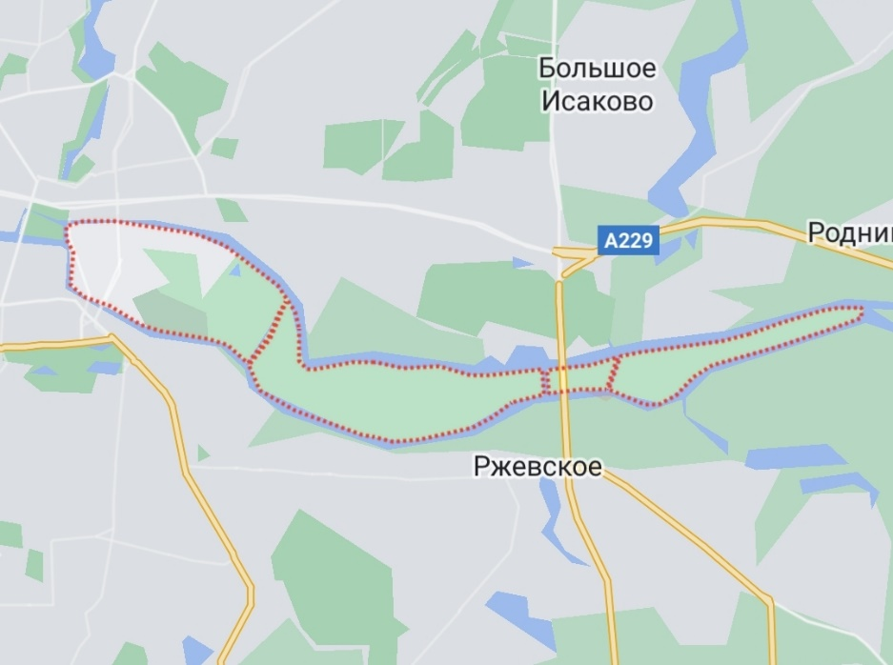*

***О. Октябрьский***

Рисунок 2 Маршрут учетов на территории о. Октябрьского

**Глава 3. Результаты исследований и их обсуждение**

**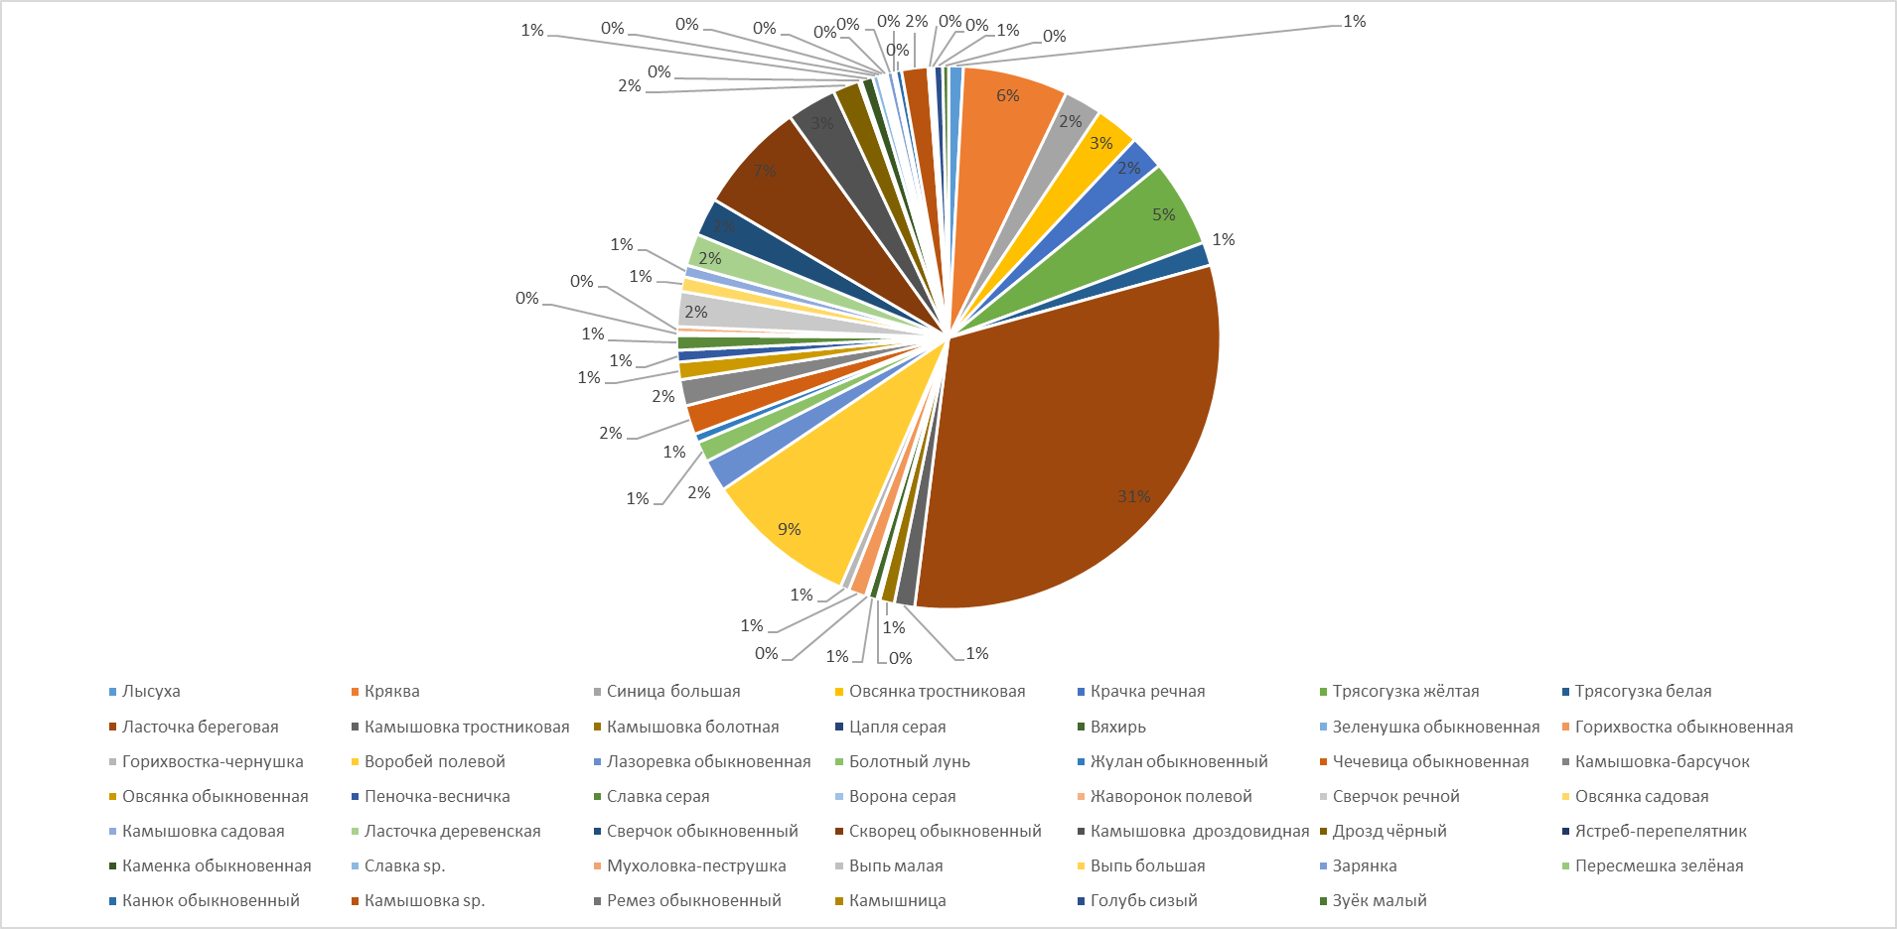**

Рисунок 3. Соотношение долей видов птиц, встреченных в учётный период

В ходе наблюдений на о. Октябрьском за весь учетный период было встречено 575 особей, относящихся к 48 видам (Рисунок 3). Самый многочисленный вид — ласточка береговая (180 особей). Число особей данного вида связано с образованием колонии на о. Октябрьском. Было встречено 2 вида птиц, занесённых в красную книгу Калининградской области — овсянка садовая и выпь малая.

Самым многочисленным видом, исключая береговых ласточек, стал воробей полевой. В количестве одной особи были встречены ремез обыкновенный, камышница, мухоловка-пеструшка, выпь малая, выпь большая, ястреб-перепелятник, пересмешка зелёная, цапля серая и ворона серая.

В представленной таблице плотности птиц (Приложение 2, Таблица 2) наибольшей плотностью, исключая ласточку береговую, обладает воробей полевой; наименьшей — ремез обыкновенный, камышница, мухоловка-пеструшка, выпь малая, выпь большая, ястреб-перепелятник, пересмешка зелёная, цапля серая, сорокопут-жулан, жаворонок полевой, вяхирь и ворона серая.

В исследовательской работе использовалось три методики, каждая из которых позволила охватить разные экологические группы птиц (Приложение 2, Рисунок 5-7). Сравнительная характеристика результатов методик представлена в гистограмме. Из всех методик наиболее эффективной оказался маршрутный учет в вечернее время – были установлено 33 вида, далее учет с воды – 29 видов и в утреннее время маршрутным учетом определили 27 видов птиц. Однако, наибольшую численность определили для птиц, проявляющих утреннюю активность (утро +лодка Рисунок 8)

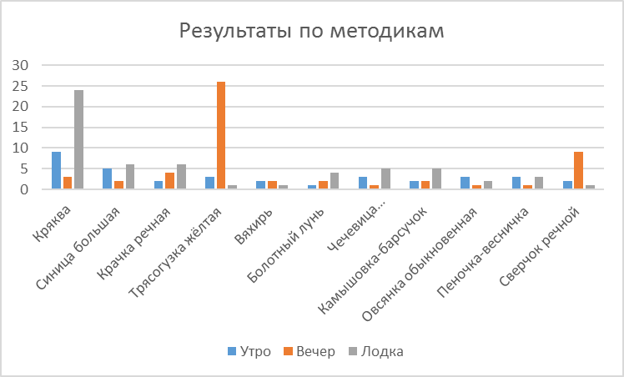

Рисунок 8. Сравнительная характеристика результатов методик

В ходе практических исследований обнаружились следующие объекты антропогенного воздействия:

**Антропогенные формы мезорельефа** — песочные и гравийные насыпи, в одной из которых была образована колония береговых ласточек (Рисунок 9). **Нарушение растительности и почвы** — следы тяжёлой техники, грунтовая дорога, тропы, свалки мусора.

В связи с многочисленными проявлениями человеческого воздействия, антропогенная нагрузка оценивается как интенсивная. На момент сбора данных 2010-2018 годов нагрузка измерялась как средняя. Начиная с 2018 года, идёт массовая эксплуатация острова в качестве нового административного жилого района [8].

По сравнению с данными, предоставленными в «Атласе гнездящихся птиц Калининграда», количество гнездящихся птиц сокращается (Таблица 3).

Сократились группы околоводных и полевых птиц, гнездящихся в подобных биоценозах, однако, учитывая, что обследование территории проходило в незастроенной части острова, часть птиц, более толерантных к антропогенному воздействию на среду, могла распределяться в агроландшафтах острова.

Таблица 3. Сравнительный анализ данных за 2010-2018 и 2022 года



**Выводы**

На основании проведенного исследования, можно сделать следующие выводы:

1. В ходе наблюдений на о. Октябрьском за весь учетный период было встречено 575 особей, относящихся к 48 видам. Было встречено 2 вида птиц, занесённых в красную книгу Калининградской области
2. Разнообразие орнитофауны значительно уменьшилось.
3. Антропогенная нагрузка на орнитофауну о. Октябрьского на момент летнего периода 2022 года в сравнении с данными 2010-2018 гг. возросла.

**Заключение**

На основе полученных в ходе исследования данных необходимо разработать проектные рекомендации, нацеленные на уменьшение антропогенной нагрузки, восстановление и сохранение орнитофауны, однако для увеличения достоверности результатов, планируем обследовать и застраиваемую часть острова Октябрьский в течение следующего года.

**Список литературы**

1. Вартапетов Л. Г.  Экологическая орнитология: учебное пособие для вузов. Москва, 2022. — 170 с.
2. Лыков Е. Л. Фауна, население и экология гнездящихся птиц городов Центральной Европы (на примере Калининграда). Диссертация на соискание ученой степени кандидата биологических наук. Москва, 2009
3. Очерки истории Восточной Пруссии / Г. В. Кретинин, В. Н. Брюшин-кин, В. И. Гальцов. Калининград, 2002
4. Кретинин Г. В. История Западной России. Калининградская область: учеб. пособие для школьников. 6 — 7-е классы
5. Клемешев А. П., Костяшов Ю. В., Федоров Г. М. История Западной России. Калининградская область: учеб. пособие для школьников. 10 — 11-е классы / под ред. А. П. Клемешева. М., 2007
6. Правительство Калининградской области. Официальный портал. URL: https://gov39.ru/region/history.php (дата обращения: 18.11.2022)
7. М. Е. Фокина, Ю.Л. Герасимов. Методики полевых зоологических исследований. Самара, 2018
8. Правительство Калининградской области. Официальный портал. URL: https://gov39.ru/region/history.php (дата обращения: 09.12.2022)

**Приложение**

Приложение 1

Таблица 1. Описание встреченных птиц о.Октябрьский в летний период 2022 года

|  |  |  |
| --- | --- | --- |
| **Фотография** | **Название** | **Описание** |
| C:\Users\Samji\Desktop\2022-02-28 Canon SX-510\Canon SX-510 556.JPG  Фотография из архива автора | Кряква (*Anas platyrhynchos Linnaeus*) | Размером схожа с домашней уткой, форма тела овальная, удлинённая шея, имеет широкий плоский клюв. Селезень отличается от самки тёмно-зелёной окраской шеи и головы, ярким клювом, светло-серым оперением. От других уток отличаются синим «зеркальцем» на крыле. Голос – тихое кряканье. |
| C:\Users\Samji\Downloads\20220513140453.JPG  Фотография из архива автора | Лысуха (*Fulica atra Linnaeus*) | Чёрное оперение, размером с небольшую утку. Отличается белой бляшкой на лбу и светлым «куриным» клювом. Ноги желтоватые, с длинными белыми пальцами. Голос самки – « крр, крр, крр», самца – «тцик, тцик». |
| http://nature.sfu-kras.ru/files/styles/large/public/nature/b173-1.jpg?itok=KLY8kbuI  Взято из свободного источника. Автор: С.М. Чупров | Крачка речная (*Sterna hirundo Linnaeus*) | Размером крупнее скворца. Сравнима с полярной крачкой, но несколько меньше. Имеет раздвоенный хвост, красный клюв с чёрным концом, ярко-красные лапы. Верхняя часть головы чёрная. |
| Bittern - Botaurus stellaris.jpg  Взято из свободного источника. Автор: Роджер Хэтклифф | Выпь большая (*Botaurus stellaris*  *Linnaeus*) | Размером больше вороны, имеет длинную шею. Со спины имеет чёрные с жёлтыми краями перья. Брюхо охристого цвета бурым поперечным рисунком. Хвост жёлто-бурый с черноватым рисунком. Окраска маскировочная, в пестринах. Имеет небольшую тёмную шапочку. Голос – глухое «уп-буум» |
| Взрослый самец  Взято из свободного источника. Автор: Марк С. Джоблинг | Выпь малая (*Ixobrychus minutus*  *Linnaeus*) | Размером чуть меньше вороны, заметно меньше большой выпи. Самец с чёрной спиной, шапочкой, светлым полем на крыле. Голова и шея окрашены в кремово-белый, брюхо имеет охристые с беловатыми окончаниями перья. Клюв жёлто-зелёный. Самка вместо чёрного имеет бурый цвет, более пёстрая. Голос – однообразное «пумб». |
| C:\Users\Samji\Downloads\Screenshot_20220904-193021_Chrome.jpg  Фотография из архива автора | Камышница (*Gallinula chloropus Linnaeus*) | Размером с голубя. Оперение сине-чёрное, тёмно-коричневое на крыльях, имеет узкие белые полосы по бокам. Клюв ярко-красный, треугольный, есть бляшка на лбу. Плавает с высоко поднятым хвостом, на котором заметны белые пестрины. Голос - «терк, терк». |
| C:\Users\Samji\Downloads\20220527162735.JPG  Фотография из архива автора | Зуёк малый (*Charadrius dubius Scopoli*) | Чуть больше воробья, несколько меньше галстучника. Бурый верх и белый низ тела, шапочка на голове, ноги неяркие. Имеют узкий «галстук» на шее и тёмный клюв. В полёте на крыле белая полоса отсутствует. У взрослых вокруг глаза яркое оранжевое кольцо. Голос – звонкое «пИу», без восходящей интонации. |
| C:\Users\Samji\Downloads\20220730143927.JPG  Фотография из архива автора | Голубь сизый (*Columba livia Gmelin*) | Размером больше скворца. Окраска сизая, имеет серый хвост с чёрной полосой, на крыльях два чёрных серпа. Поясница белая. Голос – гулкое воркование. |
| C:\Users\Samji\Downloads\IMG-cbb4529ec39e67f8b5b56c9322a2e694-V.jpg  Фотография из архива автора | Вяхирь (*Columba palumbus Linnaeus*) | Крупнее сизого голубя, без белой поясницы, низ с сиреневым оттенком. У взрослых по бокам шеи видны белые отметины, в полёте – белое поле на крыле. Голос – сложное глухое воркование. |
| C:\Users\Samji\Downloads\20220810082034.JPG  Фотография из архива автора | Болотный лунь (*Circus aeruginosus Linnaeus*) | Крупнее светлых луней, с более широкими крыльями, которые в полёте держит косо вверх. Самец имеет яркое оперение: светлый хвост и голова, трёхцветные сверху крылья (низ крыльев светлый). Самки тёмно-бурые, неровной окраски, без белого пятна на надхвостье. Голос – мяукающие крики. |
| C:\Users\Samji\Downloads\IMG-d545254fce0945aa3bf50fa0ce17ecb7-V.jpg Фотография из архива автора | Канюк обыкновенный (*Buteo buteo Linnaeus*) | Размером с ворону. Задний край крыла окаймлён тёмной полосой, в полёте хвост широко раскрыт, а крылья слегка V-образно подняты, со светлыми пятнами. Окраска тёмной части варьируется от рыжей до чёрной. Голос – тоскливое «кьЯааа». |
| Владимир Бондарь, р. Днепр, г.  Могилев  Взято из свободного источника. Автор: Владимир Бондарь | Ласточка береговая (*Riparia riparia Linnaeus*) | Несколько меньше воробья и деревенской ласточки. Хвост с неглубокой вырезкой, белое пятно на надхвостье отсутствует. На груди имеется бурая перевязь. Преобладающие цвета – светло-бурый, белый снизу. Голос – скрипучее щебетание. |
| C:\Users\Samji\Downloads\20220610201553.JPG Фотография из архива автора | Ласточка деревенская (*Hirundo rustica Linnaeus*) | С крупного воробья, больше береговой ласточки. Хвост с глубокой вырезкой, тонкими косицами, по краю – белые пятнышки. Тёмные крылья и верх тела, красно-каштановые лоб и горло, белый цвет на пояснице отсутствует. Голос – негромкое щебетание, в полёте – резкое «твит-твит-твит». |
| C:\Users\Samji\Downloads\IMG-f3e0ea7572db305b1cc05722f797d7fa-V.jpg Фотография из архива автора | Камышовка-барсучок (*Acrocephalus schoenobaenus Linnaeus*) | Меньше воробья. От других камышевок отличается тёмной полосой над светлой бровью, продольными пестринами на крыльях. Светлая полоса вдоль темени отсутствует. Основные цвета – ореховый верх тела и светлый низ. Голос – непрерывный треск и щебетание, начинается с резкого «чрр, чрррр, чер-череререре». |
| Владимир Бондарь. Могилевский р-н  Взято из свободного источника. Автор: Владимир Бондарь | Камышовка болотная (*Acrocephalus palustris Bechstein*) | Меньше воробья. Окраска монотонная и тёплая, пестрины отсутствуют, светлая бровь не заходит за глаз. Имеется сильный контраст между беловатым низом и коричневатым верхом тела. На боках и груди присутствует слабая охристость. Песня торопливая, но без треска камышовки-барсучка и мелодичных свистов садовой камышовки. |
| Acrocephalus scirpaceus Vlaskop cropped.jpg  Взято из свободного источника. Автор: Мартиен Брэнд | Камышовка тростниковая (*Acrocephalus scirpaceus Hermann*) | Меньше воробья. Окраской сильно схожа с болотной камышовкой, но имеет рыжеватый оттенок на боках и пояснице. Песня с обилием тресков, но мягче и медленней, чем у камышовки-барсучка, со свистами. |
| Acrocephalus dumetorum.jpg  Взято из свободного источника. Автор: Дэниел Петтерссон | Камышовка садовая (*Acrocephalus dumetorum Blyth*) | Меньше воробья. Окраска схожа с окраской болотной камышовки, но более холодных тонов, с сероватым оттенком. Крылья едва закрывают надхвостья, по форме более округлые. Верх тела и головы серовато-коричневый. Песня без треска, со свистовыми фразами, характерны мелодичные вставки наподобие «иулИ, иулИ». |
| C:\Users\Samji\Downloads\20220619102122.JPG  Фотография из архива автора | Камышовка дроздовидная (*Acrocephalus arundinaceus Linnaeus*) | Больше воробья. Имеет буровато-оливковый верх тела, длинную светлую бровь, сильный клюв. Горло беловато-серое. Песня много более грубая, присутствуют хрипловатые звуки: «чЭррэ-чЭррэ», «кЭчи-кЭчи». |
| Grashoppsangare-070512.jpg  Взято из свободного источника. Автор: Стефан Хейдж | Сверчок обыкновенный (*Locustella naevia Boddaert*) | Меньше воробья. Зеленовато-коричневый верх и светло-жёлтый низ, пестрины могут присутствовать на боках и зобе или на подхвостье, но отсутствуют на горле и груди. Хвост клиновидный. Песня – долгое монотонное стрекотание. |
| Flodsangare.jpg  Взято из свободного источника. Автор: Лассе Олссон | Сверчок речной (*Locustella fluviatilis Wolf*) | Чуть меньше воробья, но крупнее обыкновенного сверчка. Верх тела и головы без пестрин, на груди имеется полоса из размытых тёмных пятен. Песня – стрекотание, но более грубое и менее монотонное, с жужжащими прозвонами и запинаниями. |
| Hippolais icterina vogelartinfo chris romeiks R7F2916.jpg  Взято из свободного источника. Автор: Крис Ромейкс | Пересмешка зелёная (*Hippolais icterina Vieillot*) | Меньше воробья. Имеет коричнево-оливковый верх тела и головы и яркие зеленовато-жёлтые бока головы, грудку, низ тела. Клюв длинный, через глаз проходит светлая бровь. Песня сложная, быстрая, с подражающими вставками. Позыв - «чигрии». |
| C:\Users\Samji\Downloads\20220826183811.JPG Фотография из архива автора | Славка серая (*Sylvia communis Latham*) | Чуть меньше воробья, стройнее садовой славки. Имеет резкий контраст между сероватой головой (у самки буроватой) и белым горлом. Спина серовато-бурая, плечи рыжеватые. По краям хвоста расположены продольные белые полосы. Песня резкая, состоит из коротких частей: «три-чури-чури». |
| C:\Users\Samji\Desktop\2022-02-28 Canon SX-510\Canon SX-510 125.JPG Фотография из архива автора | Пеночка-весничка (*Phylloscopus trochilus Linnaeus*) | Меньше воробья. Коричневато-оливковый окрас, низ тела желтоватый, имеет длинную светлую бровь. Ноги светлые, что отличает её от пеночки-теньковки. Крайние перьев крыльев со светлой каёмкой. Песня – слитная фраза из нескольких нежных свистовых колен, затухающая к концу. |
| Remiz pendulinus (Marek Szczepanek).jpg  Взято из свободного источника. Автор: Марек Щепанек | Ремез обыкновенный (*Remiz pendulinus Linnaeus*) | Меньше воробья. Верх головы и низ тела светло-серого цвета. Напоминает маленькую синицу с каштановой спиной и чёрной полосой, проходящей через глаза от уха к клюву. Имеют белую каёмку на крайних тёмных перьях хвоста и крыльев. Молодые «маски» не имеют. Позывка – высокий писк. |
| C:\Users\Samji\Downloads\20220421170044.JPG Фотография из архива автора | Синица большая (*Parus major Linnaeus*) | С воробья. Имеет жёлтый низ тела, чуть зеленоватую спину. Голова чёрная, с синеватым отливом, под глазом белое пятно. У самца чёрная продольная полоса к низу тела расширяется, у самки сужается. Песня – звонкое «цвИнь-тИ, цвИнь-тИ, цвИнь-тИ». |
| C:\Users\Samji\Downloads\20220428143944.JPG Фотография из архива автора | Лазоревка обыкновенная (*Cyanistes caeruleus Linnaeus*) | Меньше воробья и большой синицы. Имеет жёлтый тела без чёрной полосы, светло-голубую шапочку, глаза окружает белое поле, через которое проходит узкая чёрная полоска. Песня – звонкая трель с убыстрением во второй части. |
| C:\Users\Samji\Downloads\20211109162006.JPG  Фотография из архива автора | Дрозд чёрный (*Turdus merula Linnaeus*) | Чуть больше певчего дрозда. Самец сплошь чёрного цвета с ярко-оранжевым клювом, самка тёмно-бурая с неярким клювом. Передвигается «бегом». Песня «текучая», свистовые колена слитные и неповторяющиеся. |
| C:\Users\Samji\Downloads\20220502135740.JPG Фотография из архива автора | Горихвостка обыкновенная (*Phoenicurus phoenicurus Linnaeus*) | Примерно с воробья. Самец имеет серую спину и белый, контрастирующий с серой шапкой, лоб. Низ нежно-оранжевый. Самка светло-орехового окраса. Имеют яркий оранжевый хвост. Песня – набор неторопливых свистовых строф. |
| C:\Users\Samji\Downloads\20220422170131.JPG Фотография из архива автора | Горихвостка-чернушка (*Phoenicurus ochruros Gmelin*) | Чуть меньше воробья и горихвостки обыкновенной. Самец имеет преимущественно тёмно-серую окраску, передняя часть головы чёрная. Самки и молодые несколько темнее таковых обыкновенных горихвосток, светло-орехового цвета. Хвост ярко- оранжевый, но более короткий. Песня скрипучая, присутствуют звуки, напоминающие звук сворачивания бумаги. |
| C:\Users\Samji\Downloads\20220422165846.JPG  Фотография из архива автора | Зарянка (*Erithacus rubecula Linnaeus*) | Чуть меньше воробья. Окраска преимущественно серо-коричневая, отличительная черта – рыжая окраска груди и «лица». Передвигается прыжками. Песня неровная, включает в себя визгливые звуки, сравнимые со звуком вкручивания лампочки. |
| C:\Users\Samji\Downloads\20220412170927.JPG Фотография из архива автора | Скворец обыкновенный (*Sturnus vulgaris Linnaeus*) | Чуть меньше дрозда и много тоньше его. Чёрная окраска, весной с металлическим отливом и без резкого крапа. Зимой и осенью отлив отсутствует, появляется обильный светлый крап. Молодые имеют буроватое оперение. Песня сложная, с многочисленными заимствованиями и скрипами. |
| C:\Users\Samji\Downloads\20220513135622.JPG  Фотография из архива автора | Ворона серая (*Corvus cornix Linnaeus*) | Размером с грача. Окраска двухцветная: чёрная голова и воротник с крыльями, остальная часть тела серая. Голос - резкое «карр, крр». |
| C:\Users\Samji\Downloads\20220810092839 (1).JPG Фотография из архива автора | Жулан обыкновенный (*Lanius collurio Linnaeus*) | Чуть меньше скворца, но более плотной формы. Имеет короткий «хищный» клюв и тёмную маску. Окраска самца трёхцветная: серая задняя часть шеи и головы, буроватая спина и крылья, рыжевато-бежевый низ. Самка тусклее, с чешуйчатым рисунком на боках. Хвост тёмный. Песня – негромкое щебетание. |
| https://upload.wikimedia.org/wikipedia/commons/d/d8/Alauda_arvensis_2.jpg  Взято из свободного источника. Автор: Дэниел Петтерссон. | Жаворонок полевой (*Alauda arvensis Linnaeus*) | Крупнее воробья. Окраска невзрачная, рябая; верхняя часть тела и головы темнее нижней. Крайние перья хвоста белые. Коренастее коньков, с более сильным клювом. Часто топорщит хохолок, при ходьбе хвостом не качает. Песня долгая, журчащая, часто исполняемая в полёте. |
| C:\Users\Samji\Desktop\2022-02-28 Canon SX-510\Canon SX-510 340.JPG Фотография из архива автора | Трясогузка белая (*Motacilla alba Linnaeus*) | Чуть больше воробья. Окраска серо-бело-чёрная. У самца чёрная шапка и зашеек граничит с серой спиной, у самок зашеек серый. По бокам длинного чёрного хвоста белые полосы. При ходьбе резко качает хвостом. Позывка – звонкое «цли». |
| C:\Users\Samji\Downloads\20220529142211.JPG Фотография из архива автора | Трясогузка жёлтая (*Motacilla flava Linnaeus*) | Примерно с воробья. Имеет жёлтый низ и зеленовато-серую спину, самцы контрастнее самок. Передвигается бегом, покачивая хвостом тёмно-бурого цвета, который короче хвоста белой трясогузки. Голос – звонкое «пли». |
| Самец  Взято из свободного источника. Автор: Петр Матыга | Чечевица обыкновенная (*Carpodacus erythrinus Pallas*) | Примерно с воробья. Клюв короткий, вздутый у основания. Преобладающие тона – нежно-коричневые, у взрослого самца грудь и надхвостье красные, самка светло-орехового цвета. Песня с вопросительной интонацией - «витю-тю-тИу?» |
| C:\Users\Samji\Downloads\20220527150017.JPG Фотография из архива автора | Овсянка обыкновенная (*Emberiza citrinella Linnaeus*) | Несколько больше воробья. Самец имеет ярко-жёлтую голову, горло и брюхо, на груди серая размытая перевязь. Самки, молодые и осенние птицы более тусклые, рябой окраски с тёмными пестринами. Песня - «зень-зень-зень-зень-зииии…». |
| Поющий самец  Взято из свободного источника. Автор: Андрей Чудый | Овсянка садовая (*Emberiza hortulana Linnaeus*) | Размером с воробья. Отличается от других овсянок зеленовато-серой головой, без пестрин и полос, со светлым горлом и усом. Верх крыльев в продольны полосах. Самец весной несколько ярче самки. Песня - «зири-зири-зири-люю…», позывка – громкое «тив». |
| C:\Users\Samji\Desktop\2022-02-28 Canon SX-510\Canon SX-510 045.JPG Фотография из архива автора | Овсянка тростниковая (*Emberiza schoeniclus Linnaeus*) | С воробья. Окраска спины буроватая, с многочисленными пестринами, низ светло-серый с короткими темными продольными полосами. Самец в брачном наряде имеет чёрный «капюшон». Самки «капюшона» не имеют, но на голове обозначены белые ус и горло. Песня негромкая, из 4-5 слогов («тви – тви – тви-твИтзи»). |
| C:\Users\Samji\Downloads\20220808190531.JPG Фотография из архива автора | Цапля серая (*Ardea cinerea Linnaeus*) | Крупная цапля. Имеет сильно удлинённые ноги и клюв оранжевого цвета. В окраске преобладают серые тона; за глазом начинается широкая тёмная косица. Молодые несколько темнее. Голос – хрипловатый каркающий крик. |
| C:\Users\Samji\Downloads\20220810075628.JPG Фотография из архива автора | Воробей полевой (*Passer montanus Linnaeus*) | Небольшой воробей. Отличается от домового коричневой шапочкой и белыми щеками с чёрными пятнами. Спина коричневая с продольными чёрными полосами. Самки и самцы одинаковой окраски. Голос – мягкое чириканье. |
| C:\Users\Samji\Downloads\20220504144148.JPG Фотография из архива автора | Ястреб-перепелятник (*Accipiter nisus Linnaeus*) | Чуть больше голубя. Клюв заострённый, глаза светло-оранжевого цвета. Спина и верх головы самца тёмно-серый, низ тела полосатый, рыжеватых тонов. Самка несколько крупнее, имеет бурую спину и полосатый низ тела, над глазом – белая полоса. Голос – высокое и ускоренное «кьи-кьи-кьи…» |
| C:\Users\Samji\Downloads\20220826184847.JPG Фотография из архива автора | Каменка обыкновенная (*Oenanthe oenanthe Linnaeus*) | С воробья. Походка пружинистая, при тревоге приседают. На раскрытом хвосте видна чёрная полоса. Самец имеет серую спину и верх головы, охристую грудку и светлое брюхо, чёрные крылья и маску. Самка более бурая и бледная. Песня торопливая состоит из набора свистов, тресков и трелей. |
| Trauerschnäpper auf Esche cutted.jpg  Взято из свободного источника. Автор: Саймон Югстер. | Мухоловка-пеструшка (*Ficedula hypoleuca* *Pallas*) | Несколько меньше воробья. Самцы имеют пёструю окраску: чёрную спину и голову, белый низ и белое пятнышко на лбу. Поясница серая, хвост буроватый с белой каёмкой. Самки менее пёстрые, спина серо-бурый, пятнышко на лбу отсутствует. На крыле у всех белое пятно. Песня – бодрый ускоренный речитатив («три-три-вИтритю-вИтритю-пирри-питя») |
| C:\Users\Samji\Downloads\20220620140231.JPG Фотография из архива автора | Зеленушка обыкновенная (*Carduelis chloris Linnaeus*) | Примерно с воробья. Массивная птица с сильным клювом. В окраске самца преобладают зеленовато-жёлтые тона, низ тела более светлый, на спине присутствуют тёмные штрихи. Самки тусклее. Песня – мелодичное щебетание и жужжащая трель. |

Приложение 2

Таблица 1. Сравнительная характеристика плотности птиц



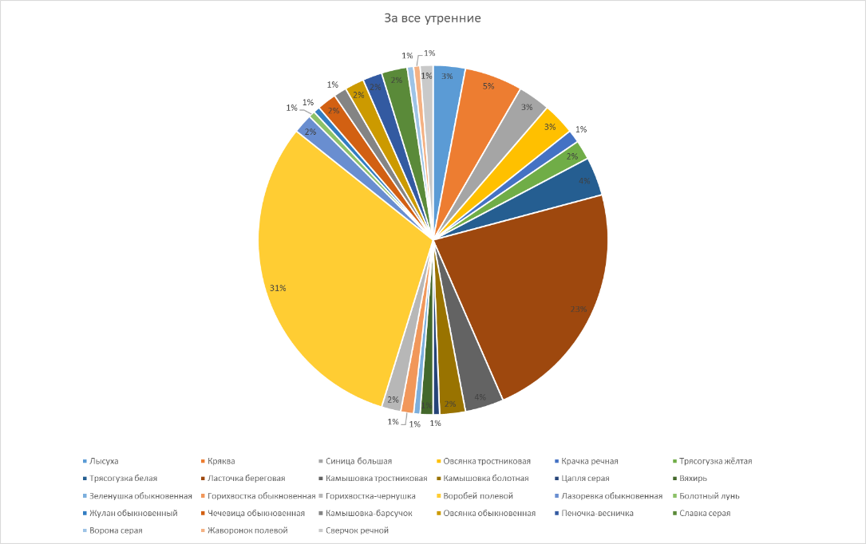

Рисунок 5. Результаты утреннего маршрутного учета

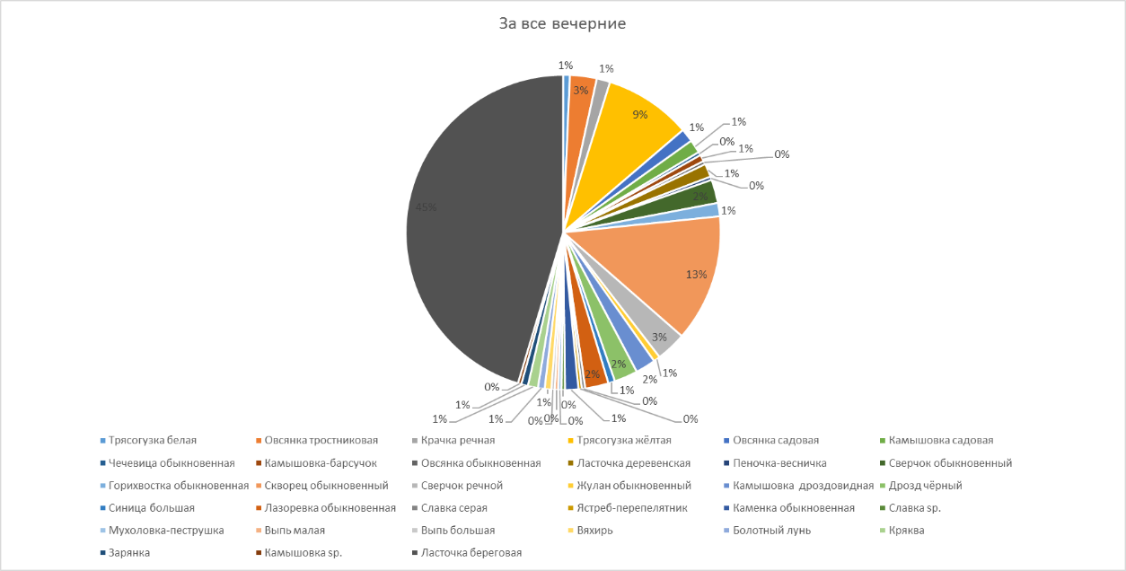

Рисунок 6. Результаты вечернего маршрутного учета

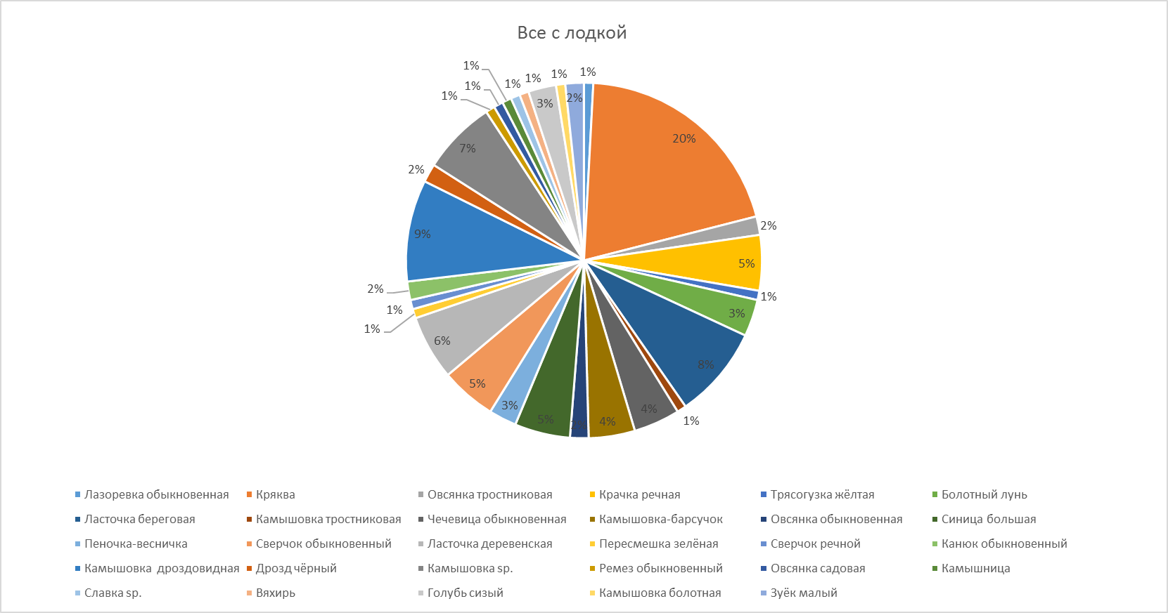

Рисунок 7. Результаты учета птиц с лодки

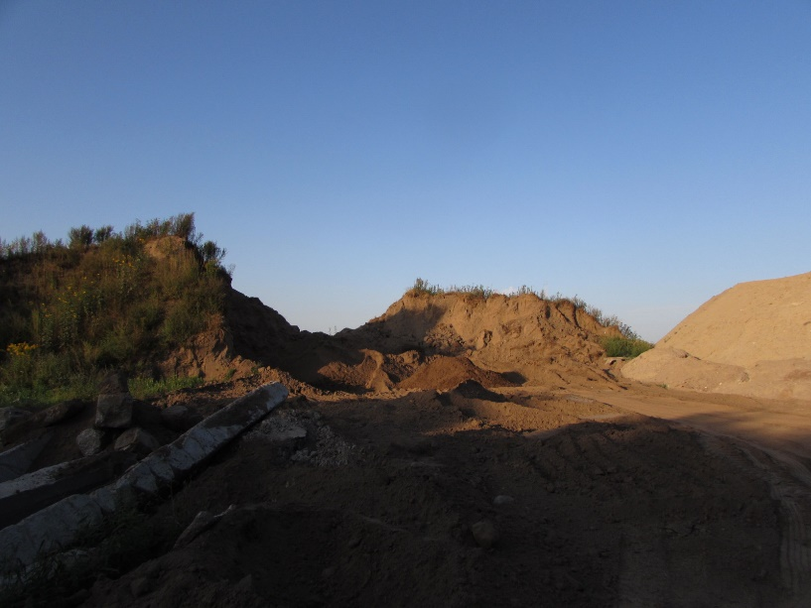

Рисунок 9. Песчаная насыпь о.Октябрьский